PRESSEMITTEILUNG

Kölner Getränkeunternehmen überarbeitet Markenauftritt
trinkForm zeigt sich im neuen Design
- Modernes Logo und frische Farben symbolisieren zeitgemäß Markenwerte
- Neuer Online-Shop geht im Oktober an den Start
- Ziel: auch in Zukunft weiter wachsen
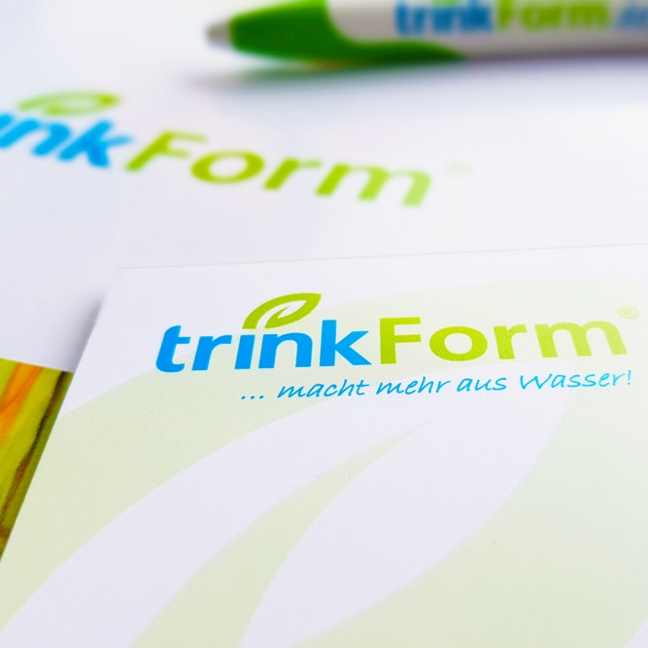
Frechen, den 1. Oktober 2019 – Wer in Deutschland und international erfolgreich sein möchte, muss seine Marke und Produkte attraktiv, ansehnlich und trendy gestalten. Der Kölner Getränkehersteller trinkForm – eine Marke der foliapharm GmbH – hat sich in diesem Sinne erneuert. Mit dem Claim ‚…macht mehr aus Wasser!‘ will das Unternehmen aufzeigen, was es eigentlich mit großem Erfolg tut: „Wir bieten mit Elektrolyten und Vitaminen angereicherte Getränkegrundstoffe in Form von Konzentraten oder Instantpulvern an und mischen diese ganz einfach mit frischem Trinkwasser.“, erklärt Bert Nohl, Geschäftsführer der foliapharm GmbH und verantwortlich für die Marke ‚trinkForm‘, „Die fertig angemischten Getränke enthalten dann Elektrolyte und Vitamine und sind in vielen leckeren Geschmacksrichtungen erhältlich.“
Wichtig bei dem neuen Markenauftritt sind passende Farben. Sie sollen die Werte und die Philosophie des Hauses zeitgemäß kommunizieren. ‚Grüngelb‘ symbolisiert Tradition, Natürlichkeit, Leben, Gesundheit und wird durch Cyan-blau ergänzt. Dieser Farbton steht für Wasser, Technik, Sauberkeit, Kühle, Frische, Harmonie und Sympathie. „Diese Kombination von Farben“, so Reinhard Mau, Marketingleiter bei trinkForm, „hat eine angenehme Wirkung auf den Menschen. Optik, Geschmack und Trinkerfahrung sind damit im Einklang.“ Vereint mit dem neu gestalteten Logo, das zugleich Tradition und Neuausrichtung symbolisiert, ist trinkForm damit zeitgemäß für die Zukunft aufgestellt.
Ab Oktober 2019 wird das Unternehmen mit seinen Produkten in seiner gesamten Kommunikation im ‚neuen Kleid‘ auftreten. Auf der neugestalteten Website des

Getränkeherstellers können sich Interessenten nicht nur umfassend über das Getränkeangebot oder die Getränkesysteme informieren, es ermöglicht Kunden auch, ein für ihre Belange passgenaues Angebot zu konfigurieren.
Zudem gibt es bald einen Online-Shop im neuen Outfit, in dem Kunden vom 3 l- oder 10 l- Getränkegebinde über Getränkeautomaten bis hin zum Zubehör wie Flaschen, Becher und Hygienemittel viele Produkte rund um trinkForm bestellen können.
„Im Rahmen unserer bundesweiten und auch internationalen Expansionsstrategie“, so Bert Nohl, „haben wir uns mit dem neuen Markenauftritt gut aufgestellt, um in den nächsten Jahren weiterhin wachsen zu können.“

***********************************************

Über trinkForm
trinkForm ist eine Marke der foliapharm GmbH mit Sitz in Frechen bei Köln. Das im Jahr 1981 von Volkmar Friemel gegründete Unternehmen blickt auf eine bis in die 50er Jahre reichende Geschichte zurück. Im engen Dialog mit medizinischer Forschung und Betriebsärzten entstand ein umfassendes Angebot an Mineralgetränken (Instants und Konzentrate), Healthcare-Produkten und Bedarfsmaterialien für Arbeitsmedizin und Arbeitsschutz, das ermöglichte, Großverbrauchern schnell und günstig bedarfsorientierte Systemlösungen anzubieten. Später wurde das Sortiment um weitere Schutz- und Hygieneartikel sinnvoll ergänzt. Im Jahr 2014 trat Marcus Friemel die Nachfolge seines Vaters als Geschäftsführer an.
Mit Bert Nohl als weiterem Geschäftsführer wird das inhabergeführte Familienunternehmen seit 2017 von einer schlagkräftigen Doppelspitze erfolgreich geleitet. Heute zählen Unternehmen aus den unterschiedlichsten Bereichen zu den rund 1.000 zufriedenen Kunden der foliapharm GmbH. Tragende Säule ist dabei mit rund zwei Drittel Umsatzanteil der Geschäftsbereich trinkForm Mineralgetränke.

© foliapharm GmbH, 2019

Kontakt:

trinkForm eine Marke der Reinhard Mau (Marketing / PR)
foliapharm GmbH Tel.: +49 (0)2234-95549 27
Alfred-Nobel-Str. 5 Fax: +49 (0)2234-95549 50
50226 Frechen E-Mail: rmau@trinkForm.de
Internet: www.trinkForm.de

